אחרי המלחמה

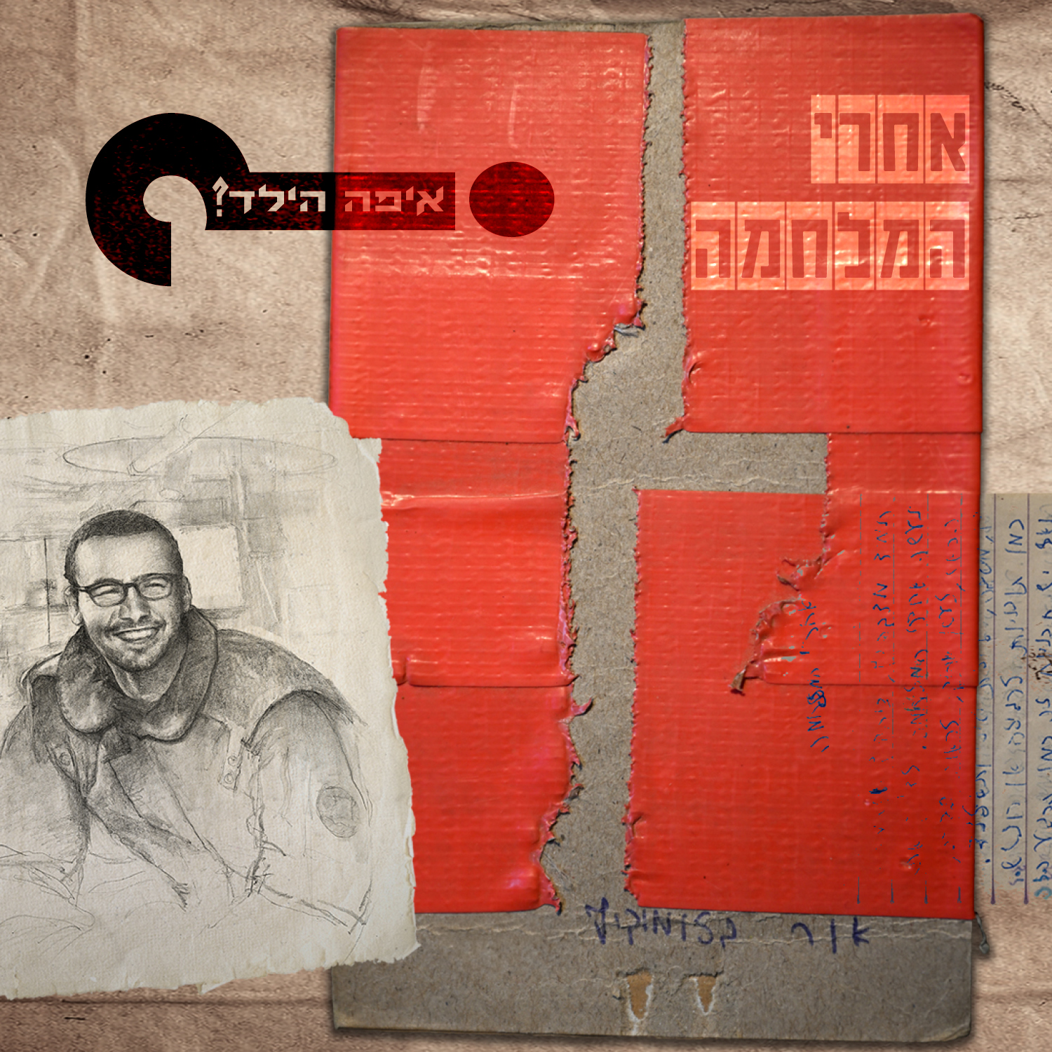

מילים: אור בלומוביץ׳ ז"ל
לחן ועריכת טקסט: חמי רודנר
הפקה מוסיקלית: איתי צוק

אור בלומוביץ, לוחם בהנדסה קרבית, היה בבית ב-7 באוקטובר ההוא. הוא מיד ארז תיק, לקח נשק ויצא. מהכניסה לעזה, אור והפלוגה שלו לא יצאו מהרצועה, למעט חופשות בודדות וקצרות. שמונה חודשים נלחם. אור נפל בקרב בשכונת תל סולטן בעזה ב-15 ביוני, 2024, יחד עם עוד שבעה מחבריו לפלוגה, באסון הנמר"ה.

עם תחילת המלחמה החל אור לכתוב פנקס רשמים בהפוגות בין הקרבות, שמאפשר הצצה לעולמו של חייל קרבי במלחמה. הוריו קיבלו את הפנקס ופנו לחמי רודנר, סולן "איפה הילד", על מנת לכתוב שיר לזכרו של אור. אור אהב מאד את הלהקה ושיריה היו בכל הפלייליסטים שלו. השיר נלקח מתוך הדברים שכתב בפנקס. חמי ערך את המילים לשיר והלחין אותו.
אור ״שפצר״ את פנקס המלחמה שלו, ועטף את הכריכה בסרט דביק כתום. בגב הכריכה, בגלל צורת ההדבקה, נוצרה מעין תמונה של נשק עם מחסנית. הגרפיקה היא שילוב של כריכת הפנקס, ורישום שאיירה הציירת יעל סקאלייה, בהתבסס על אחת התמונות האחרונות של אור שצולמה בזמן המלחמה, בתוך הנמר״ה.

חמי רודנר: "למרות שאחרי המלחמה הוא שיר הנצחה לאור בלומוביץ ז״ל, אני מוצא בו הרבה חיים ואופטימיות. הדור הזה יכול ללמד אותנו מה היא אחריות והקרבה ולנו נשאר רק להיות ראויים לו.."

